

C.P.R. Liceo “La Paz”
Proyecto Fin de Ciclo

Desarrollo de Aplicaciones Web

Autor: Jorge Pampín Ríos
Tutor: Jesús Ángel Pérez Roca Fernández

Resumen

SnowShop es una aplicación web de comercio electrónico especializada en la venta de material de snowboard, esquí y accesorios de deportes de invierno. El proyecto ha sido desarrollado con una arquitectura fullstack moderna compuesta por Spring Boot (backend) y React 18 (frontend). La plataforma ofrece al usuario final un catálogo con buscador, filtrado, pasarela de pago con Stripe, lista de deseos, carrito y otras utilidades. Para administradores proporciona un dashboard analítico y CRUD completo para productos, pedidos, clientes y administradores. SnowShop también incorpora Cloudinary para la gestión de imágenes y JWT para autenticación segura.

Abstract

SnowShop is a web-based e-commerce application specializing in the sale of snowboards, skis, and winter sports accessories. The project has been developed using a modern full-stack architecture composed of Spring Boot (backend) and React 18 (frontend). The platform offers end users a catalog with search and filtering capabilities, Stripe payment gateway integration, a wishlist, shopping cart, and other useful features. For administrators, it provides an analytical dashboard and full CRUD functionality for products, orders, customers, and admin users. SnowShop also integrates Cloudinary for image management and JWT for secure authentication.

Palabras Clave

- SnowShop: El proyecto se enfoca en ofrecer una web de ecommerce moderna y fácil de utilizar con un catálogo de esquís y tablas de snowboard con diseños originales y atractivos.
- Spring Boot: Framework de Java para crear servicios REST robustos y productivos.
- React 18: Librería de JavaScript orientada a interfaces de usuario reactivas y componentizadas.
- Stripe: Pasarela de pagos que permite transacciones seguras.
- JWT: JSON Web Tokens, utilizados para autenticación entre frontend y backend.
- Cloudinary: Servicio en la nube para almacenamiento de imágenes.
- SQL: Lenguaje de consulta estructurado para la persistencia de datos relacionales

Dios.

Sumario
Resumen 3
Abstract 4
Palabras Clave 5
Introducción y motivación. 9
Estado del arte. 10
Caso de estudio. 11
Diagramas. 12
Mapa de navegación 12
Diagrama de casos de uso 13
Diagrama de clases 14
Diagrama de flujo 15
Diagrama de entidad-relación 16
Diagrama de arquitectura 17
Wireframes, mockups y guía de estilos 18
Desarrollo del proyecto 20
Manual Administrador 21
Manual Usuario 22
Viabilidad tecno-económica. 33
Trabajo futuro. 34
Conclusiones. 35
Biblioteca de recursos web y referencias. 36
Anexos. 37

Introducción y motivación.

Decidí crear SnowShop porque siempre he valorado las páginas web bien diseñadas, con una navegación clara y una estética cuidada. Cuando pienso en una tienda online ideal, lo primero que me viene a la cabeza no es solo su funcionalidad, sino lo cómoda y agradable que es de usar. Muchas tiendas actuales están saturadas de información, colores o botones innecesarios, y eso hace que la experiencia del usuario se vuelva confusa o poco fluida.
Desde el primer momento quise que SnowShop destacara por su diseño minimalista y su enfoque visual limpio. Me propuse crear una tienda online especializada en deportes de invierno donde cada detalle estuviera pensado para ofrecer una experiencia cómoda, ordenada y visualmente atractiva. Me centré mucho en la presentación de los productos: que las imágenes fueran de alta calidad, que el diseño del catálogo permitiera ver todo de forma clara, y que la navegación fuera intuitiva, tanto desde un ordenador como desde el móvil.
Además, busqué que todo el diseño mantuviera una coherencia visual: tipografías limpias, colores suaves y una estructura lógica de los elementos, donde el usuario pudiera encontrar fácilmente lo que busca sin distracciones. Este enfoque no solo mejora la usabilidad, sino que también transmite una imagen profesional y moderna.
Mi objetivo principal con este proyecto ha sido crear una tienda online donde el usuario se sienta cómodo navegando, explorando productos y realizando una compra. Todo está diseñado pensando en la experiencia del usuario, desde el catálogo hasta el carrito y el sistema de pagos. Quise que SnowShop tuviera solo lo necesario, pero bien hecho, y que cada funcionalidad aportara algo real al conjunto.
En resumen, SnowShop no es solo una tienda online funcional, sino también un proyecto que pone el diseño, la simplicidad y la comodidad del usuario en el centro de todo.

Estado del arte.

SnowShop es una tienda online enfocada exclusivamente en deportes de invierno, con un diseño moderno, limpio y centrado en la comodidad del usuario. A diferencia de muchas plataformas generales de e-commerce, SnowShop apuesta por una experiencia visual cuidada, con una navegación clara y una presentación de productos que prioriza la estética y la funcionalidad.
Existen actualmente varias tiendas online que ofrecen material de nieve, pero con enfoques diferentes:
SnowInn (Tradeinn Group)
- Puntos fuertes: Amplio catálogo, buenos precios y variedad de marcas.
- Puntos débiles: Interfaz sobrecargada, diseño poco moderno y experiencia de usuario confusa. Además, no está centrada solo en deportes de invierno.
Blue Tomato
- Puntos fuertes: Especialización en snowboard y esquí, imágenes de calidad y marcas reconocidas.
- Puntos débiles: Demasiados elementos visuales (pop-ups, banners, sliders) que dificultan una navegación fluida y limpia.
Decathlon (sección de nieve)
- Puntos fuertes: Web bien optimizada, proceso de compra sencillo y buenos precios.
- Puntos débiles: Catálogo limitado a marcas propias, diseño genérico y poco personalizado.
En cambio, SnowShop se centra únicamente en deportes de invierno, lo que permite una experiencia especializada y coherente. Su diseño minimalista está pensado para facilitar la navegación, evitar distracciones y destacar visualmente cada producto. Además, emplea tecnologías modernas como React, Spring Boot, Stripe para pagos seguros y Cloudinary para gestión eficiente de imágenes.
En resumen, SnowShop nace como una alternativa especializada, moderna y visualmente atractiva frente a tiendas generalistas o sobrecargadas, buscando ofrecer al usuario una experiencia clara, cómoda y actual.

Caso de estudio.

Para mejorar la experiencia de los usuarios en comparación con las plataformas analizadas anteriormente, SnowShop se apoya en una serie de decisiones clave enfocadas en la usabilidad, el diseño y la especialización del contenido.
- Interfaz intuitiva y cómoda: Se ha diseñado una interfaz clara, moderna y minimalista, que facilita la navegación tanto desde escritorio como desde móvil. Se da prioridad a la organización lógica de los elementos visuales, evitando distracciones y haciendo que cualquier usuario, incluso sin experiencia, pueda utilizar la tienda sin complicaciones.
- Presentación cuidada del catálogo: Una de las bases del proyecto ha sido cuidar la forma en que se presentan los productos. SnowShop muestra diseños de tablas y esquís originales y un útil sistema de navegación con filtros por características. Esto permite al usuario encontrar fácilmente lo que busca, comparar opciones y añadir productos al carrito de forma rápida y cómoda.
- Experiencia de compra especializada: Al estar centrada exclusivamente en deportes de invierno, SnowShop permite adaptar todo el contenido, las categorías y los filtros a este tipo de productos. Esto evita la dispersión de opciones irrelevantes que sí están presentes en tiendas más generales.
- Responsive y mobile-first: Toda la aplicación ha sido desarrollada bajo una filosofía mobile-first, lo que garantiza que la experiencia de usuario sea excelente tanto en móviles como en pantallas grandes. Esto es clave hoy en día, donde una gran parte de las compras se hacen desde el teléfono.
Desarrollando estos puntos, SnowShop busca no solo competir con las plataformas existentes, sino superarlas en diseño, comodidad y especialización. El proyecto ofrece una alternativa moderna, centrada en el usuario y pensada para los amantes del deporte de invierno que valoran una experiencia de compra clara, rápida y visualmente atractiva.

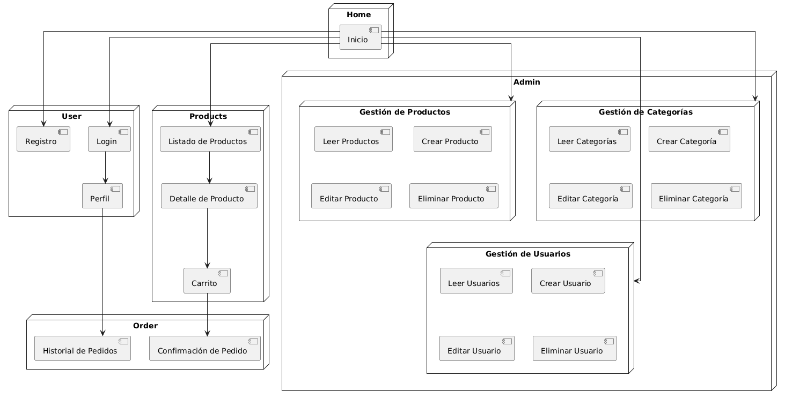
Diagramas.

Mapa de navegación

Mapa de navegación en el que se presentan la estructura y organización de la aplicación. En este mapa se muestra de manera clara cómo se organizan las distintas ventanas (escenas) de la aplicación.
La navegación inicia en la pantalla Home, desde donde el usuario puede acceder a los siguientes módulos:
- User: Incluye las ventanas de Registro, Login y Perfil del usuario.
- Products: Contiene el listado de productos, detalle del producto y el carrito de compras.
- Order: Permite acceder al historial de pedidos y a la confirmación del pedido.
- Admin: Acceso exclusivo para administradores, desde donde se gestiona:
  - Productos (leer, crear, editar, eliminar),
  - Pedidos (leer, eliminar),
  - Usuarios (leer, crear, editar, eliminar).
  - Categorías (leer, crear, editar, eliminar).

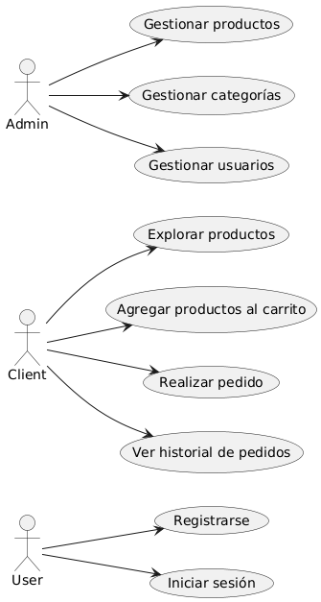
Diagrama de casos de uso

El diagrama de casos de uso presentado representa las interacciones entre los diferentes actores del sistema y la aplicación. En este diagrama, los actores principales son Admin, Client y User.
Un User (usuario no autenticado) tiene la posibilidad de registrarse en la aplicación o iniciar sesión. Una vez autenticado, pasa a tener el rol de Client, con el cual puede acceder a funcionalidades adicionales.
El Client (cliente autenticado) puede explorar productos, agregarlos al carrito, realizar pedidos y consultar su historial de pedidos, gestionando así de manera completa su experiencia de compra en la aplicación.
El Admin (administrador) tiene acceso a funcionalidades avanzadas de gestión. Puede gestionar productos, categorías y usuarios, permitiendo el mantenimiento y control del contenido y de los usuarios dentro de la plataforma.
Este esquema garantiza que cada tipo de usuario tenga acceso únicamente a las funcionalidades correspondientes a su rol, proporcionando así un entorno seguro y estructurado.

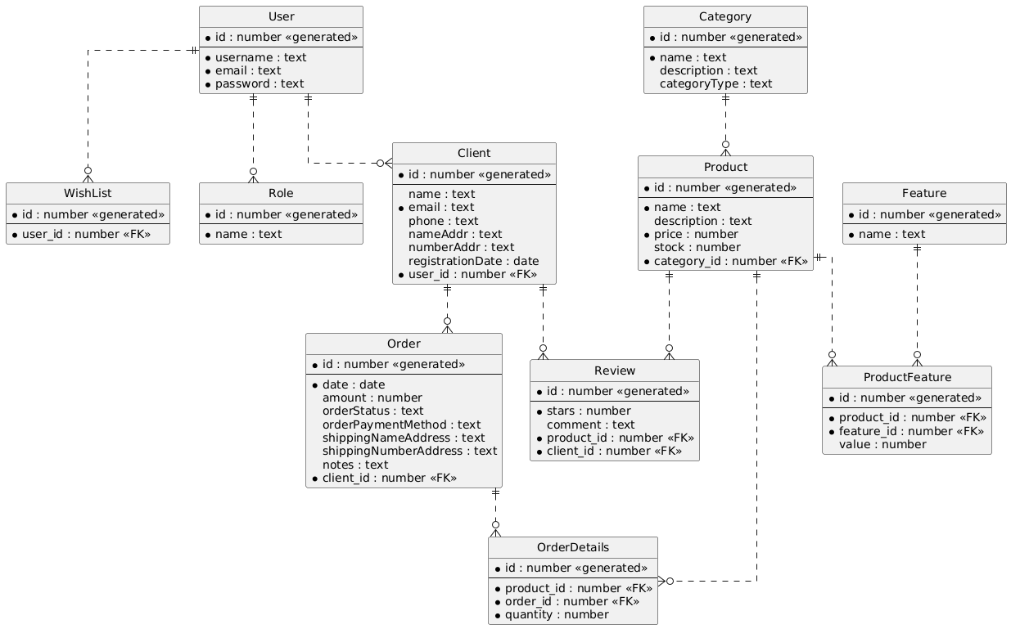
Diagrama de clases

El diagrama de clases representa la estructura y relaciones de una aplicación orientada a la gestión de productos, usuarios y pedidos en SnowShop.
Hay varias entidades principales, User, Client, Product, Order y Category, cada una con sus atributos y relaciones. La clase User almacena la información básica de autenticación y puede estar asociada a roles (Role) o listas de deseos (WishList). A su vez, un User puede estar vinculado a un Client, quien tiene información de contacto más detallada y realiza los pedidos (Order).
Cada pedido puede contener múltiples productos a través de la entidad OrderDetails, que representa una relación de muchos a muchos entre pedidos y productos. Los productos están categorizados (Category) y pueden tener características adicionales (Feature) definidas por la tabla intermedia ProductFeature.
Además, hay una tabla para Reviews de clientes.
Este modelo permite gestionar de forma integral los aspectos clave de la tienda online, incluyendo usuarios, clientes, productos, pedidos y valoraciones.

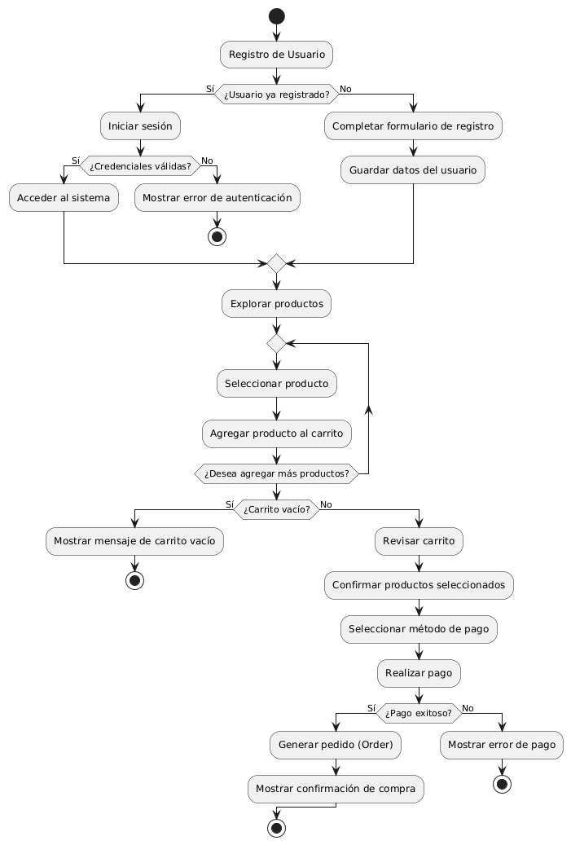
Diagrama de flujo

El diagrama de flujo representa el proceso general de interacción de un usuario dentro de SnowShop, desde el registro hasta la confirmación de una compra.
El proceso inicia con el registro o inicio de sesión del usuario. Si el usuario ya está registrado, puede autenticarse ingresando sus credenciales. En caso contrario, debe completar un formulario de registro para que sus datos sean guardados en el sistema.
Una vez autenticado, el usuario puede agregar productos al carrito de compras. Posteriormente, se le consulta si desea seguir agregando más productos. Si el carrito está vacío, se le muestra un mensaje correspondiente. Si contiene productos, el usuario procede a revisar el carrito, confirmar los productos seleccionados y ir al pago.
El flujo continúa con el intento de realizar el pago. En caso de éxito, se genera el pedido (Order) y se muestra una confirmación de compra. Si el pago falla, se notifica al usuario mediante un mensaje de error.
Este diagrama permite visualizar de manera clara el recorrido típico de un cliente dentro de SnowShop, cubriendo los principales eventos del proceso de compra en línea.

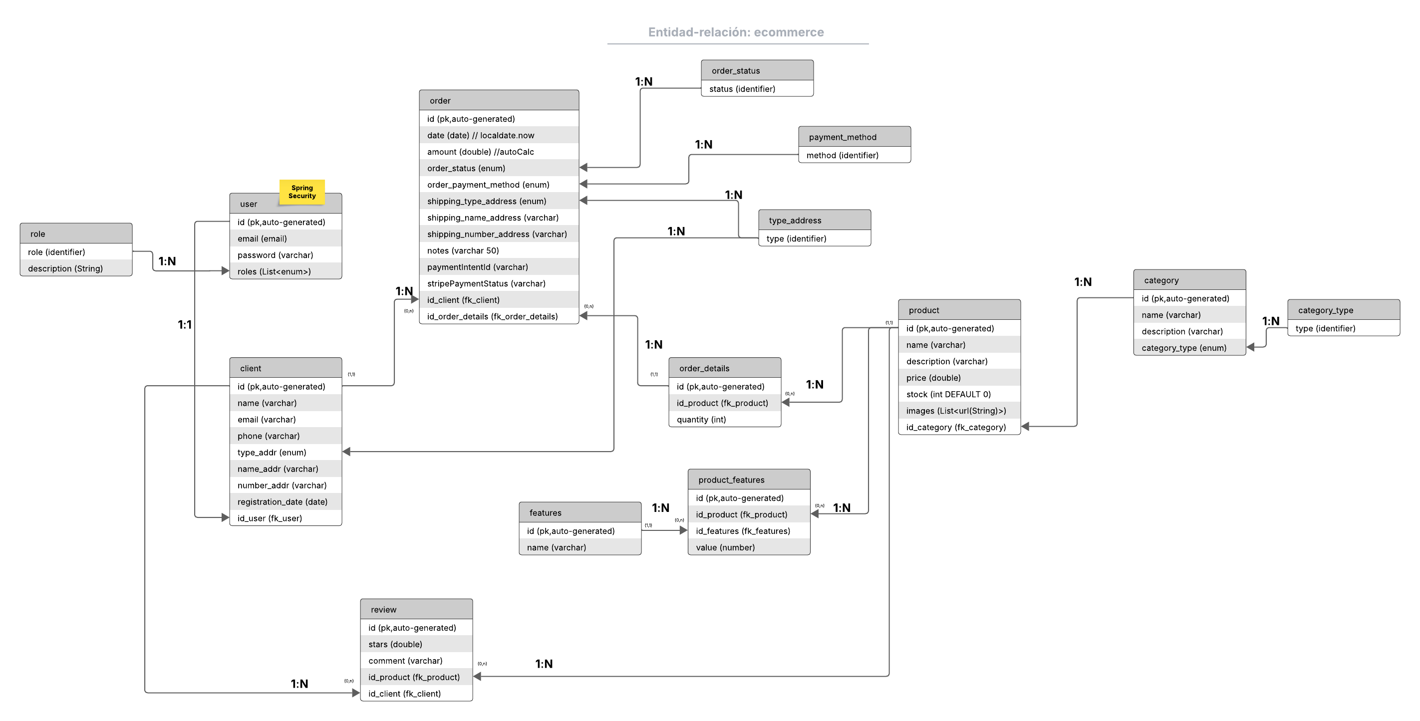
Diagrama de entidad-relación

En este diagrama entidad-relación definen las entidades clave del sistema, así como sus atributos y relaciones.
Entre las entidades principales se encuentra user, que representa a los usuarios del sistema, incluyendo su autenticación mediante Spring Security con roles asociados. Cada user está vinculado uno a uno con un client, quien contiene información personal, dirección y datos de contacto.
Los clientes pueden realizar múltiples orders, los cuales almacenan información como el estado del pedido, método de pago (Solo Stripe actualmente pero se creó el enum para dejar abierta la posibilidad de añadir otros métodos de pago) y dirección de envío. Cada pedido se relaciona con múltiples productos a través de la entidad order_details, que almacena los productos seleccionados y sus cantidades.
La entidad product representa los artículos disponibles en SnowShop. Cada producto está asociado a una category, la cual a su vez tiene un enum category_type. Los productos también pueden tener características específicas (features) detalladas en la entidad intermedia product_features.
Se incluyen también enums como order_status y payment_method, que permiten parametrizar los estados de pedidos, métodos de pago y tipos de dirección respectivamente.
Este modelo de datos respalda de forma sólida la operación de SnowShop, permitiendo gestionar usuarios, productos, pedidos y evaluaciones de manera eficiente y escalable.

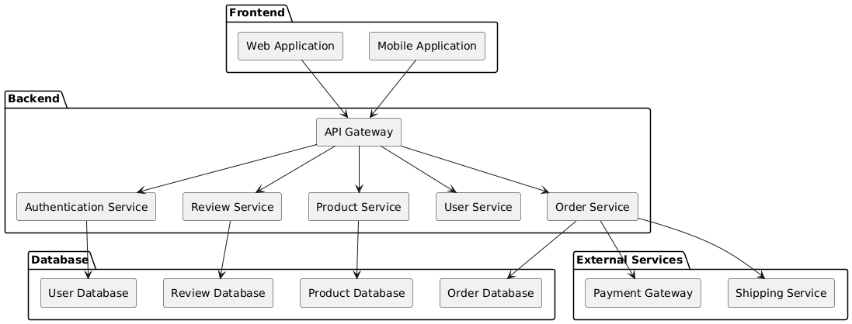
Diagrama de arquitectura

Este diagrama muestra cómo está organizada la aplicación de SnowShop por dentro. Por un lado, están las aplicaciones que usan los usuarios, tanto la versión web como la móvil. Estas se comunican con un sistema central llamado API Gateway, que se encarga de enviar cada petición al lugar correcto.
Dentro del sistema, hay varios servicios que se encargan de tareas específicas: uno maneja los usuarios y el inicio de sesión, otro los productos, otro los pedidos, las reseñas, etc. Además, SnowShop se conecta con servicios externos como la pasarela de pagos, que son necesarios para completar una compra. Esta estructura permite que todo funcione de forma ordenada y que sea más fácil hacer cambios o agregar nuevas funciones en el futuro.

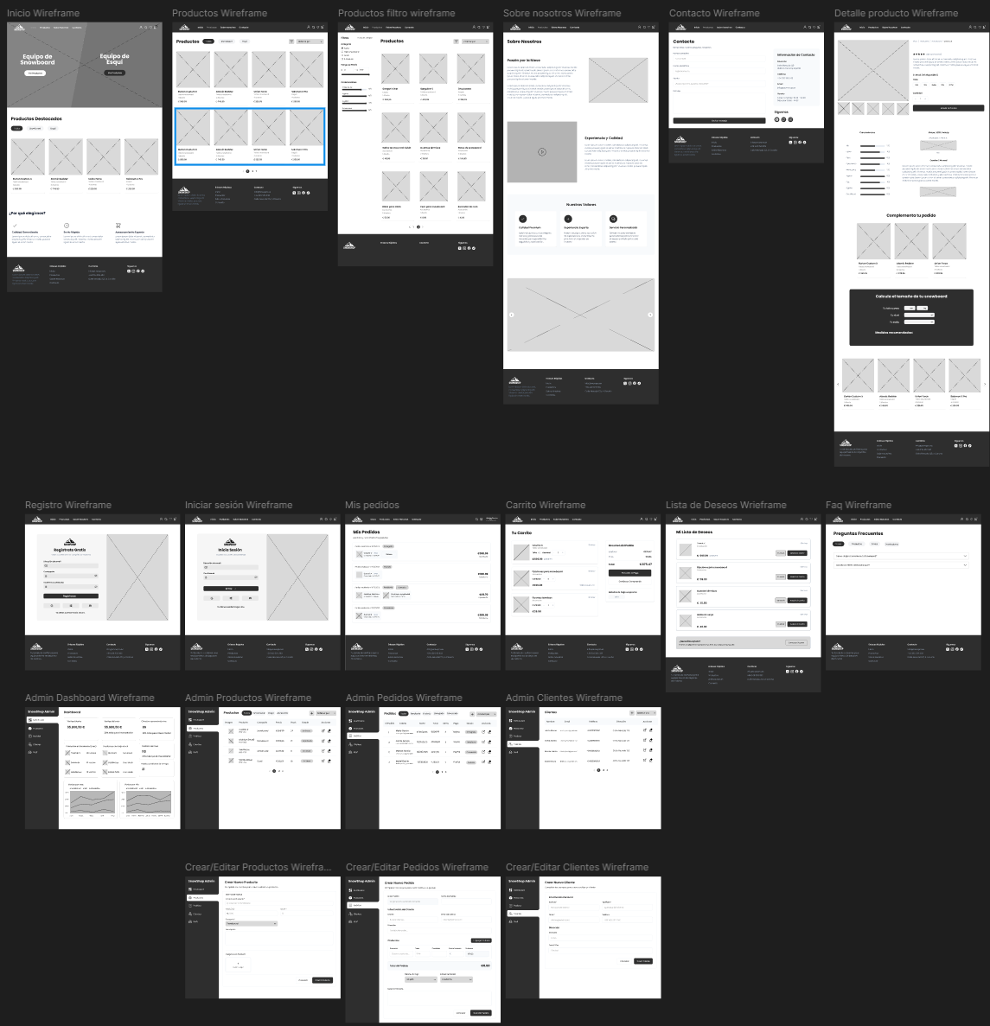
Wireframes, mockups y guía de estilos

Un wireframe es una representación visual de la aplicación en forma de esquema que muestra la estructura y disposición de los elementos en una interfaz de usuario. En este caso, los wireframes representan la idea inicial de la tienda en línea SnowShop.
Se puede observar cómo se plantean las diferentes ventanas principales, como la página de inicio, el listado de productos, el detalle de producto y el carrito de compras. También se incluyen elementos clave como el buscador, los filtros por categoría, y las acciones disponibles como añadir productos al carrito o gestionar el perfil del usuario.

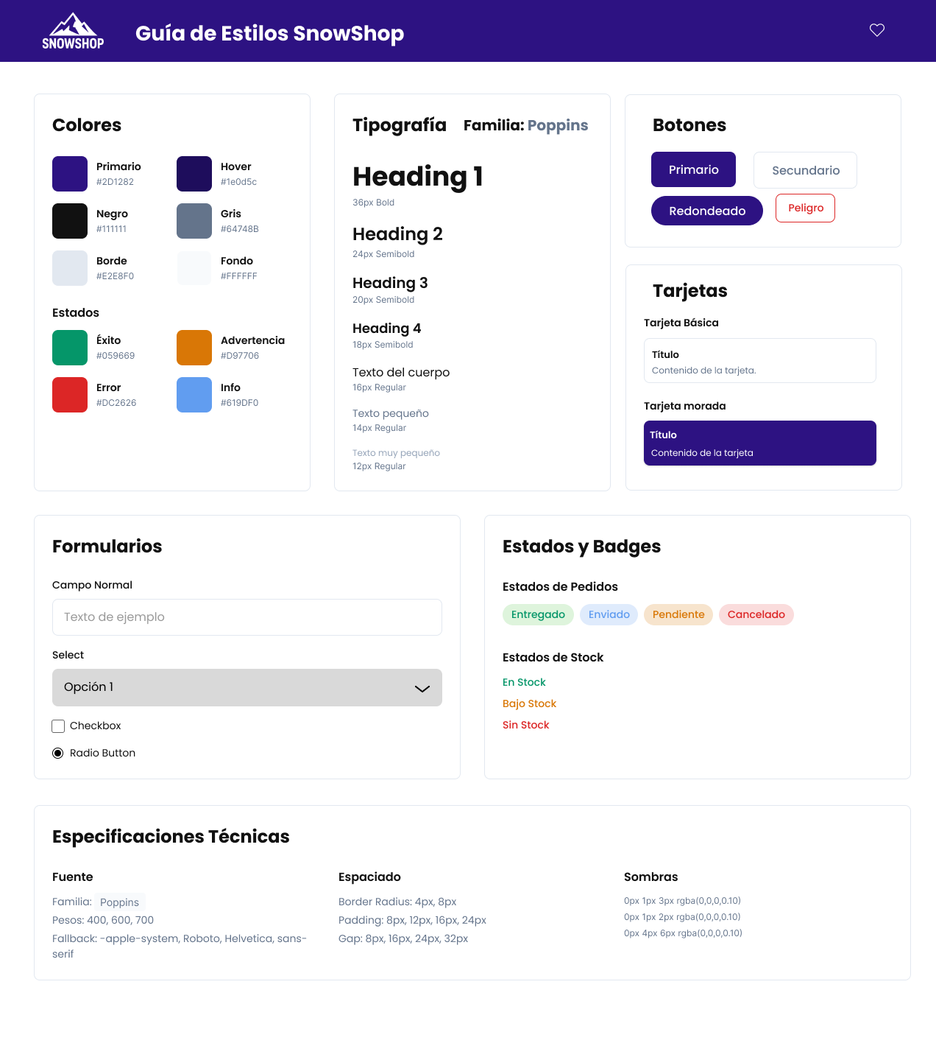
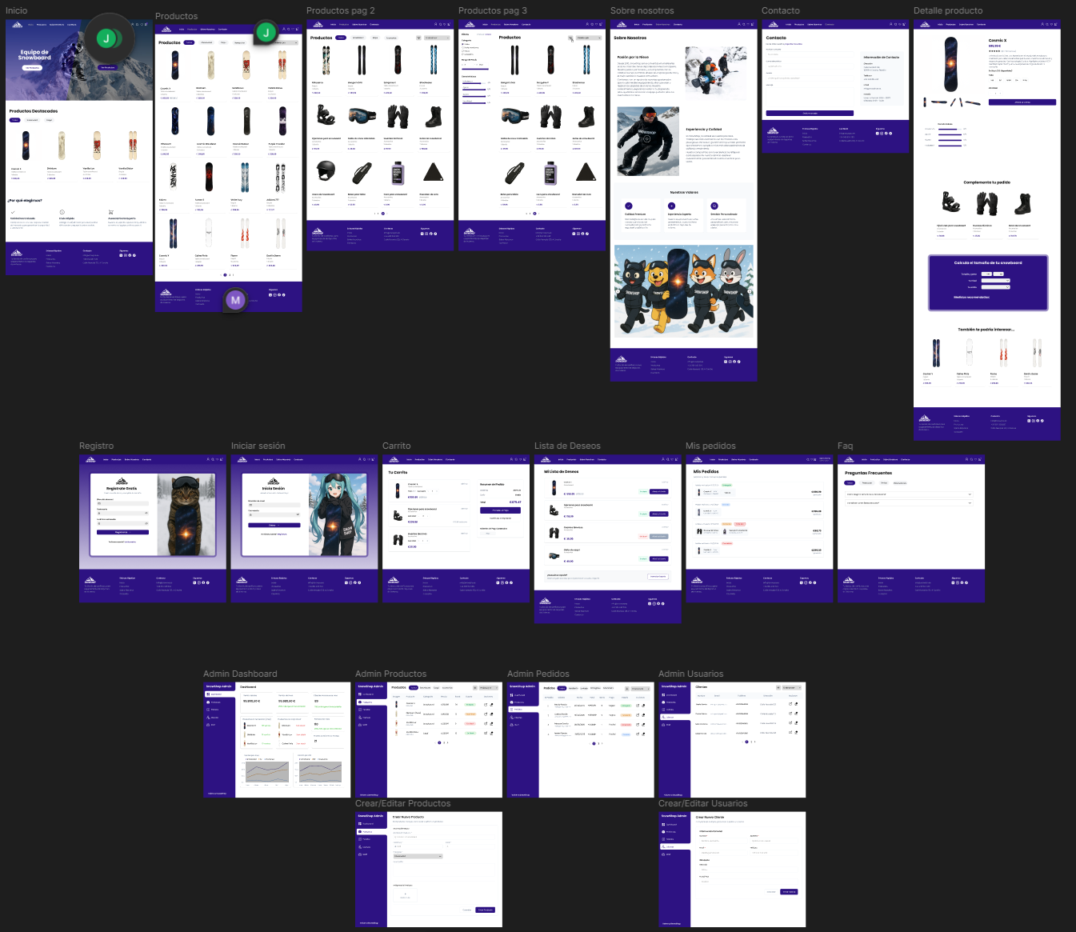

Además, se muestra un diseño preliminar de las ventanas de login y registro. Aunque algunos elementos cambiaron en la versión final, los wireframes fueron útiles para planificar la estructura general de la aplicación y visualizar la distribución de funciones en cada pantalla.
Todas las imágenes están exportadas en mayor calidad en la carpeta de Documentación/Imágenes.

Desarrollo del proyecto

El desarrollo del proyecto se ha dividido en distintas fases bien estructuradas, que permitieron construir una aplicación robusta tanto a nivel técnico como visual.
1. Análisis de requisitos: Antes de comenzar con el desarrollo, se realizó un análisis de necesidades tanto desde el punto de vista del cliente como del administrador. Este análisis incluyó estudiar otras tiendas del sector para identificar sus puntos débiles, como interfaces sobrecargadas, falta de especialización o diseños poco originales. A partir de ahí, se definieron los requisitos clave para que SnowShop ofreciera una experiencia simple, clara y centrada exclusivamente en deportes de invierno.
2. Diseño de la interfaz: Una vez definidos los requisitos, se trabajó en el diseño visual de la aplicación. Se diseñaron wireframes y mockups que ayudaron a organizar los distintos componentes de la interfaz. El objetivo principal fue mantener una estética minimalista, coherente y funcional, que facilitara la navegación y destacara los productos. Todo el diseño se pensó desde un enfoque mobile-first, garantizando una buena experiencia en cualquier dispositivo.
3. Base de datos: Para almacenar la información de productos, usuarios, pedidos y listas de deseos, se utilizó una base de datos relacional gestionada con JPA. Se definieron las entidades y sus relaciones, y se organizaron en capas (controller, service, repository) para mantener una arquitectura clara y escalable.
4. Desarrollo del frontend: Con el diseño aprobado, se procedió a implementar la lógica del front utilizando React y Vite. En esta fase se desarrollaron funcionalidades como la gestión del carrito, los filtros del catálogo, la subida de imágenes a Cloudinary y la integración del sistema de pagos mediante Stripe.
5. Pruebas y mejoras: Finalmente, se llevaron a cabo pruebas funcionales de cada módulo tanto en el frontend como en el backend. Se comprobaron flujos como el registro, login, compra, gestión de productos y pedidos. Además, se ajustaron aspectos visuales para mejorar la estética y la usabilidad. También se revisó la seguridad en las rutas protegidas y la correcta gestión de errores.
Gracias a esta estructura de desarrollo, SnowShop logró convertirse en una tienda online funcional, moderna y centrada en el usuario, cumpliendo con todos los objetivos planteados desde el inicio del proyecto.

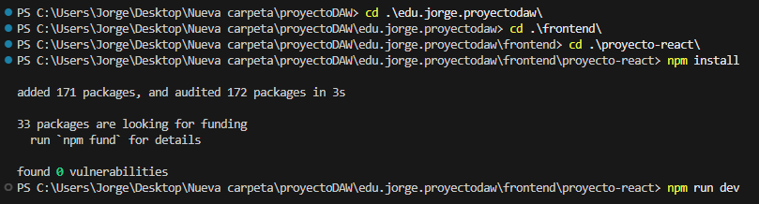

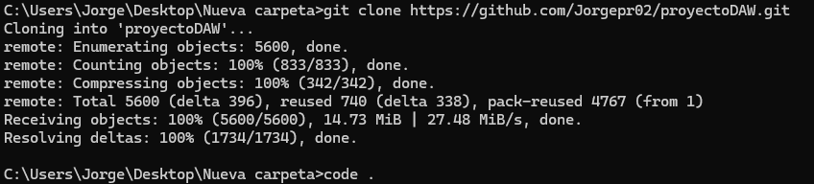
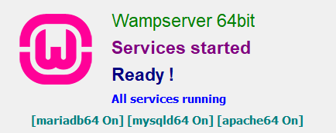
Manual Administrador

Para un correcto funcionamiento de la aplicación es necesario cumplir con ciertos requisitos previos:
Tener instalado un gestor de base de datos ( XAMPP o WampServer)
Una vez instalado Wamp, lo ejecutaremos y cuando termine de cargar veremos esto:

Creamos una nueva carpeta y accedemos a ella por consola, después clonamos el repositorio de github con el comando:
“git clone https://github.com/Jorgepr02/proyectoDAW.git”
Lo abrimos con un IDE. Podemos escribir “code .” En el cmd para abrirlo directamente, aunque recomiendo usar IntelIJ IDEA Community, ya que detecta y nos da la opción de actualizar la versión de JDK y Maven si no los tenemos instalados correctamente.

Iniciaremos el backend lanzando el archivo “Application.java”, localizado en proyectoDAW\edu.jorge.proyectodaw\src\main\java\edu\jorge\proyectodaw

Para el frontend accederemos a la carpeta de “proyecto-react” en la carpeta “frontend” y ejecutamos los comandos “npm install” para las dependencias y “npm run dev” para lanzar el proyecto:

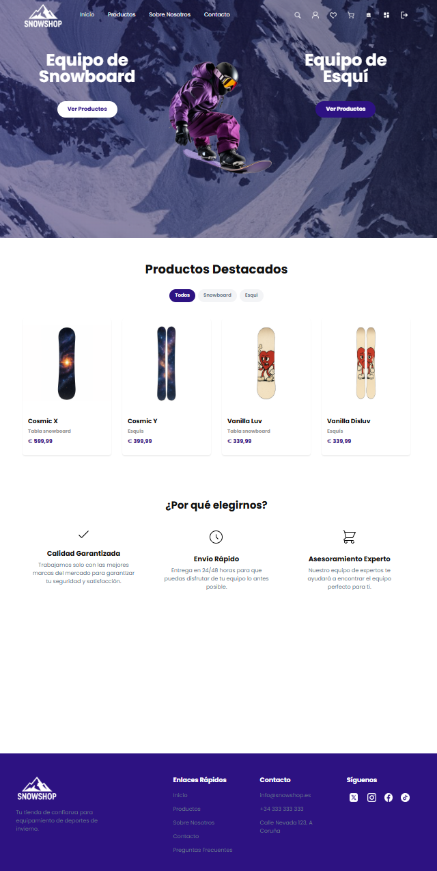
Manual Usuario
(Se omiten el header y footer en algunas capturas para mejor visualización)

La aplicación inicia en la página principal donde se presenta un diseño sencillo con un fondo de montañas nevadas. En el centro se muestran dos secciones principales: "Equipo de Snowboard" y "Equipo de Esquí", cada una con su respectivo botón "Ver Productos" que redirige a la página de productos filtrada por categoría.
Debajo se encuentra la sección "Productos Destacados" con filtros por "Todas", "Snowboard" y "Esquí", mostrando los productos más populares en formato de tarjetas con imagen, nombre, categoría y precio.
La página incluye también una sección "¿Por qué elegirnos?".
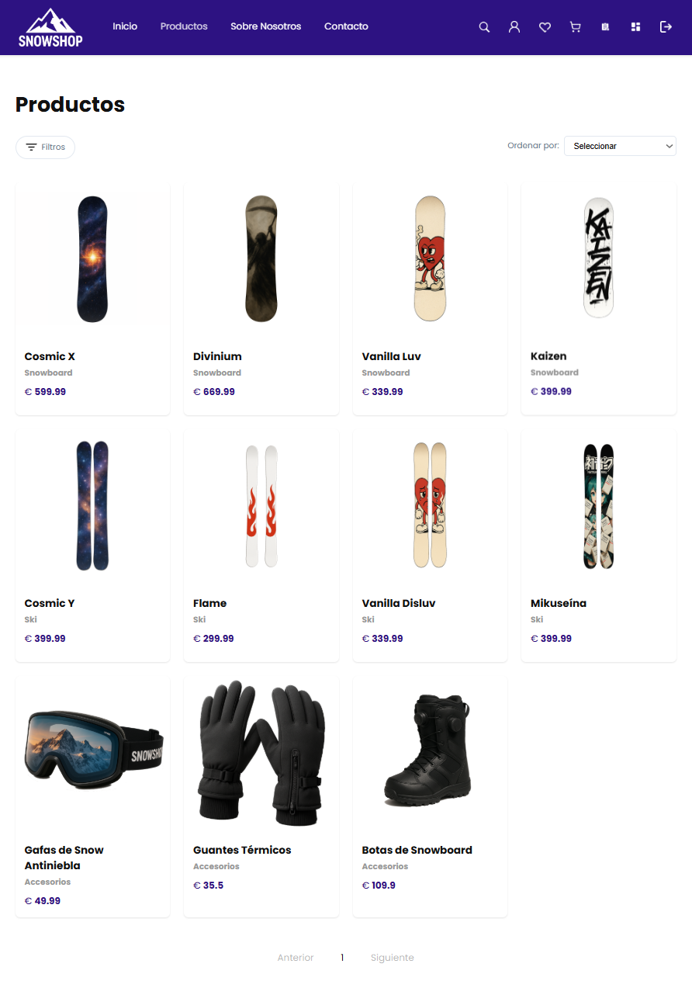

Esta vista muestra el catálogo completo de productos en un diseño de cuadrícula. Incluye un filtro desplegable en la esquina superior izquierda para filtrar los productos por precio, categoría y características. También contamos con ordenación. Cada producto se presenta con su imagen, nombre, categoría y precio, facilitando la navegación.
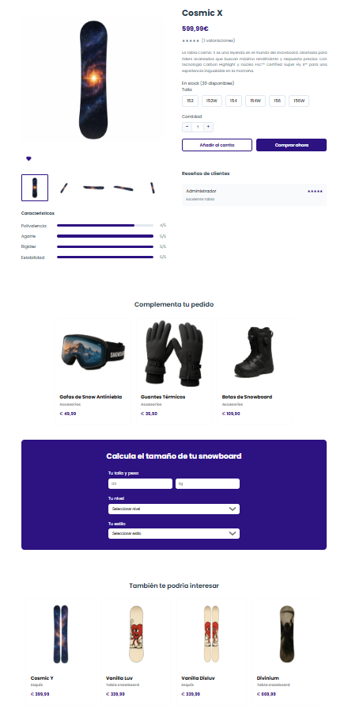

Esta vista proporciona información completa de un producto específico. Se divide en dos secciones principales: la galería de imágenes con miniaturas navegables y botón de wishlist en el lado izquierdo, junto con las características del producto (para artículos principales); y la información detallada en el lado derecho incluyendo nombre, precio, valoraciones, descripción, stock disponible, selector de talla, cantidad y botones para añadir al carrito o comprar directamente.
La página incluye secciones adicionales productos complementarios para completar el pedido, una calculadora de tallas interactiva para snowboards y esquís, y productos recomendados. Cuenta con validaciones para la selección de tallas obligatoria y manejo de estados como confirmación de productos añadidos al carrito, con funcionalidades completas de wishlist y proceso de compra directa sin tener que ir al carrito.
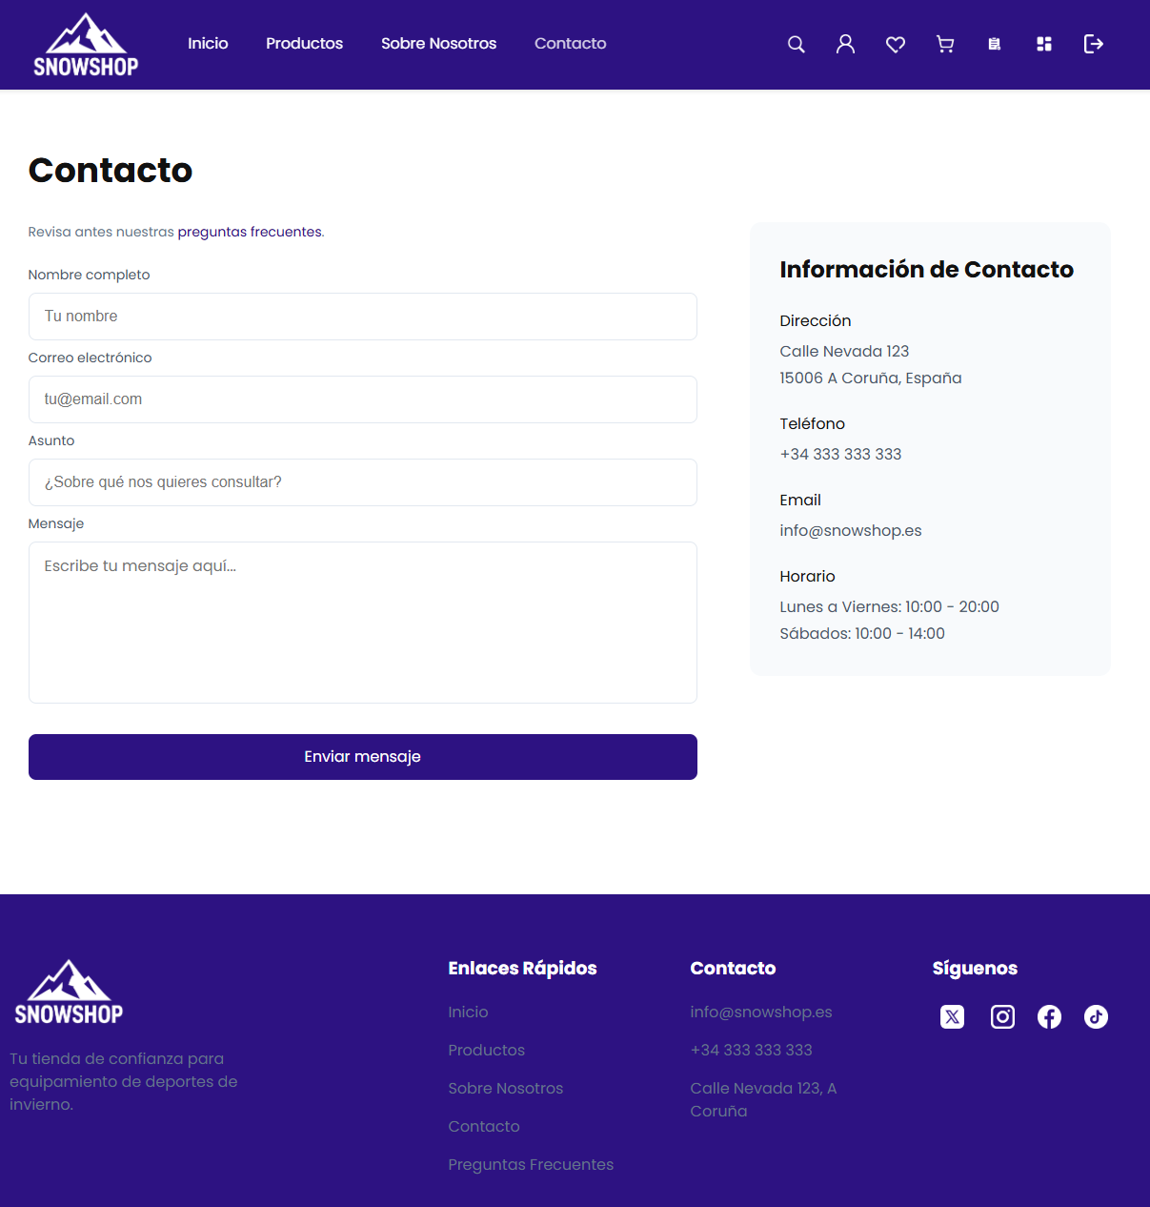

La página de contacto cuenta con un formulario de contacto con campos para nombre completo, correo electrónico, asunto y mensaje. En el lado derecho se muestra la información de contacto de la empresa incluyendo dirección, teléfono, email y horario de atención. El diseño mantiene la identidad visual de la marca con el header morado característico. También contiene un enlace que redirige a preguntas frecuentes.
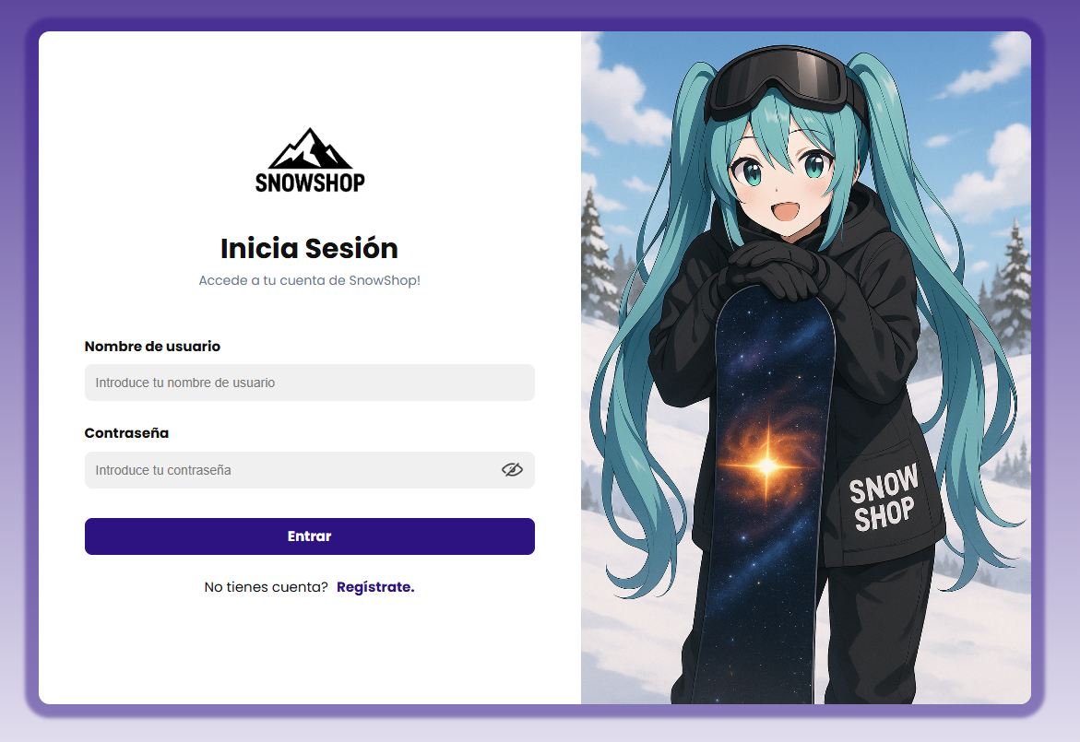
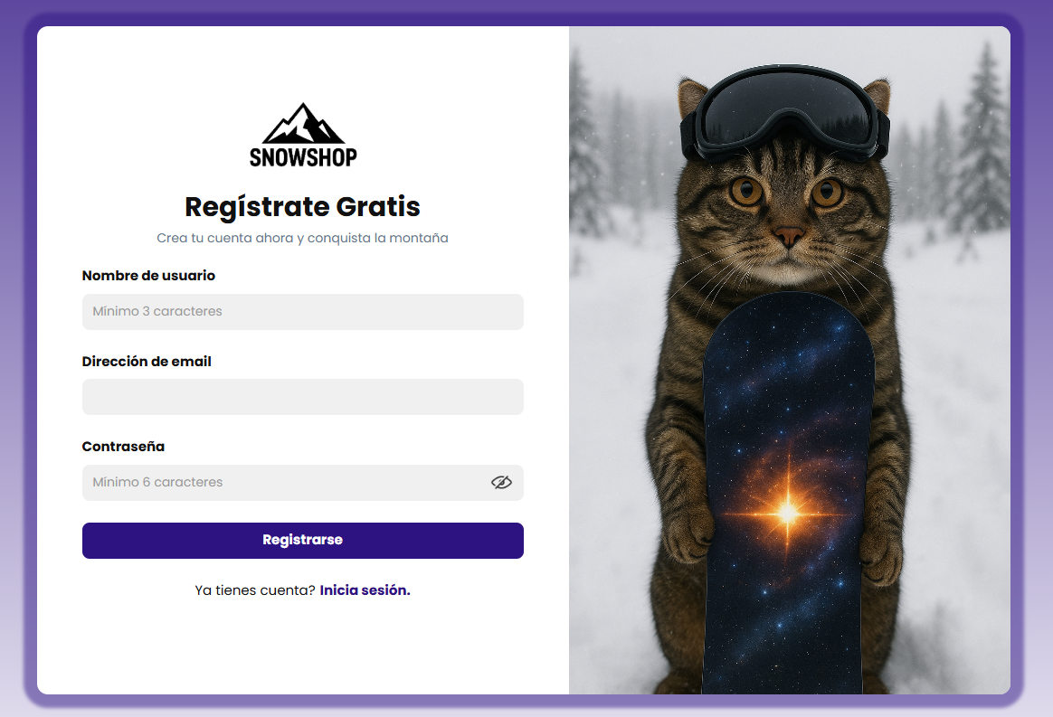

El formulario de registro solicita nombre de usuario, dirección de email y contraseña, con validación de caracteres mínimos y un botón para mostrar la contraseña. Incluye un enlace para usuarios existentes que los redirige al login. El formulario de inicio de sesión sigue el mismo patrón.
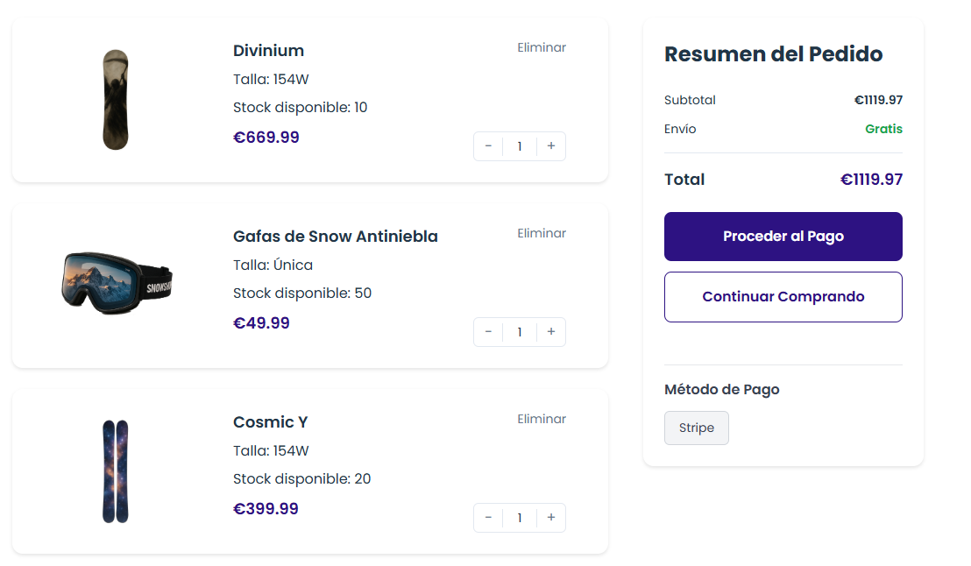
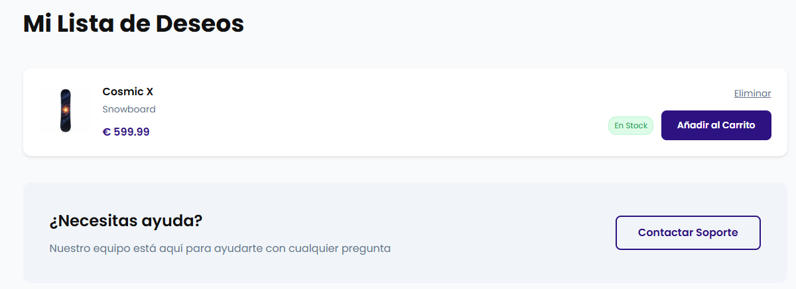

La lista de deseos muestra los productos que el usuario ha guardado en su lista de deseos. Cada producto aparece con su imagen, nombre, categoría, precio y estado de stock. Incluye botones para eliminar de la lista o añadir directamente al carrito. También incluye una redirección adicional a contacto.

El carrito muestra los productos añadidos al carrito con imagen, nombre, talla, stock disponible, precio y controles de cantidad. En el lado derecho aparece el "Resumen del Pedido" con subtotal, envío (gratis) y total. Incluye botones para "Proceder al Pago" y "Continuar Comprando", el cual te devuelve a la página de listar productos.
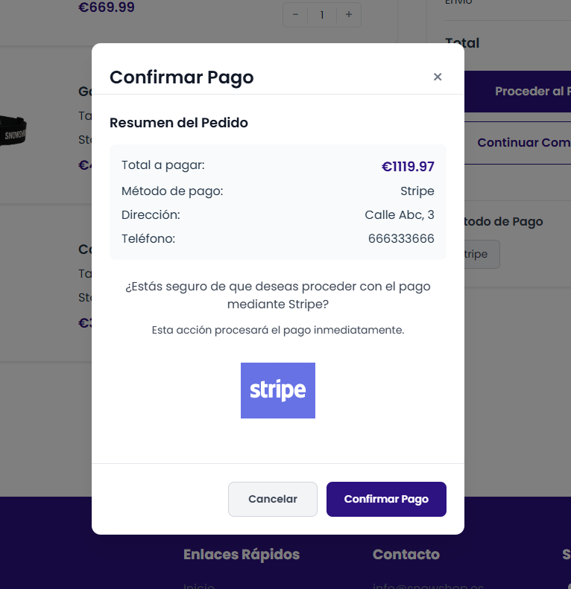
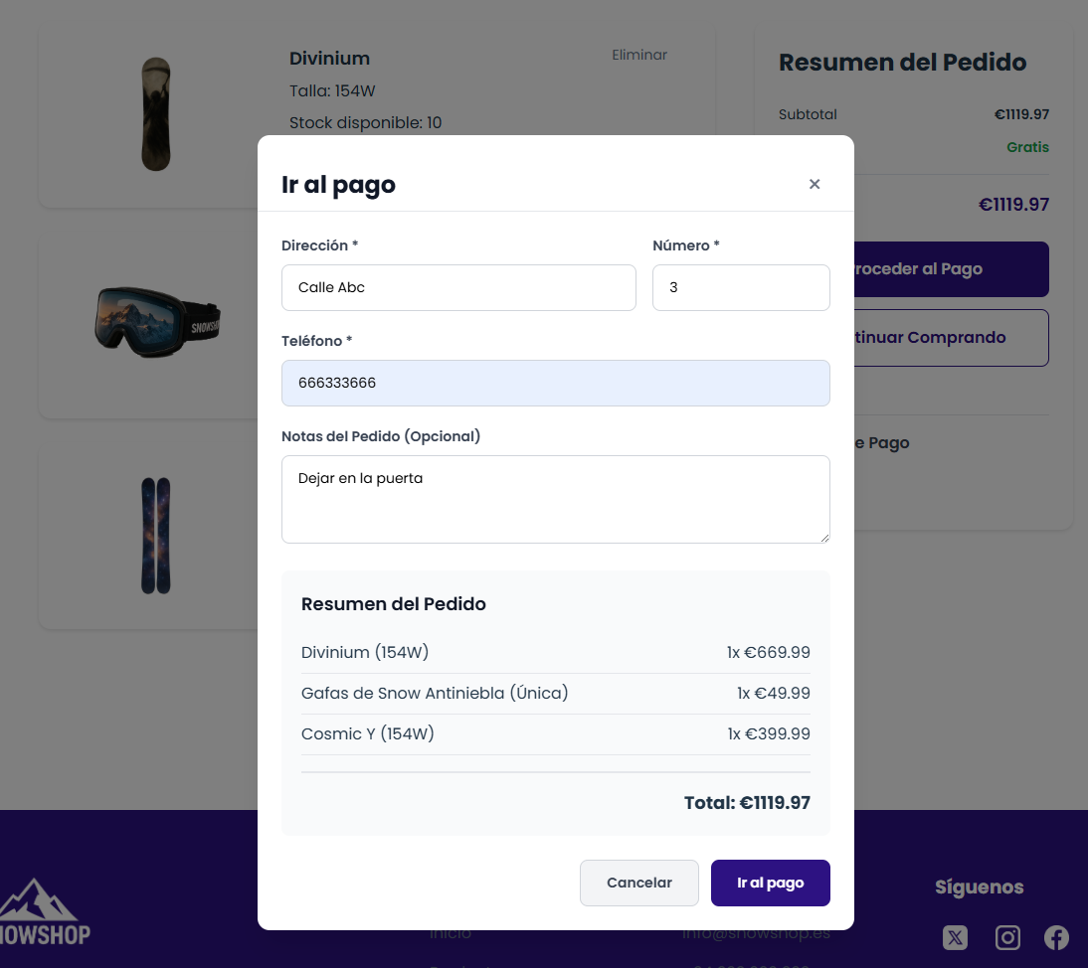

Se abre un modal cuando el usuario procede al pago, solicitando dirección de envío, número de contacto y notas opcionales del pedido. Muestra un resumen detallado de los productos y el total a pagar, con botones para cancelar o proceder al pago.

Modal que aparece antes del pago final, mostrando el resumen del pedido, método de pago (Stripe), dirección y teléfono. Incluye el logo de Stripe y botones para cancelar o confirmar el pago. Si el usuario cierra la ventana o cancela en este punto, el pedido se registra en la base de datos como pendiente en lugar de como enviado.
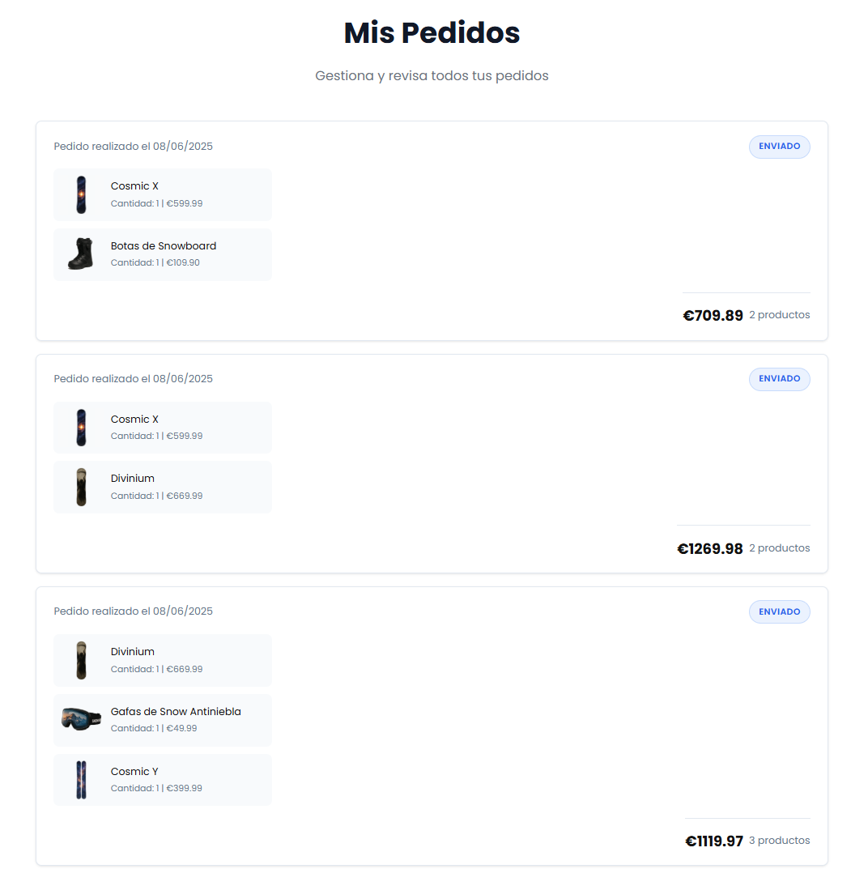


Modal de confirmación que aparece tras procesar el pago exitosamente, mostrando un icono de verificación, mensaje de confirmación y el ID del pedido generado. Incluye un botón para ver los pedidos del usuario.

Presenta un historial de todos los pedidos realizados por el usuario, organizados por fecha. Cada pedido muestra los productos incluidos con sus imágenes, nombres, cantidades, precios y el total del pedido. Incluye el estado del envío para cada pedido.
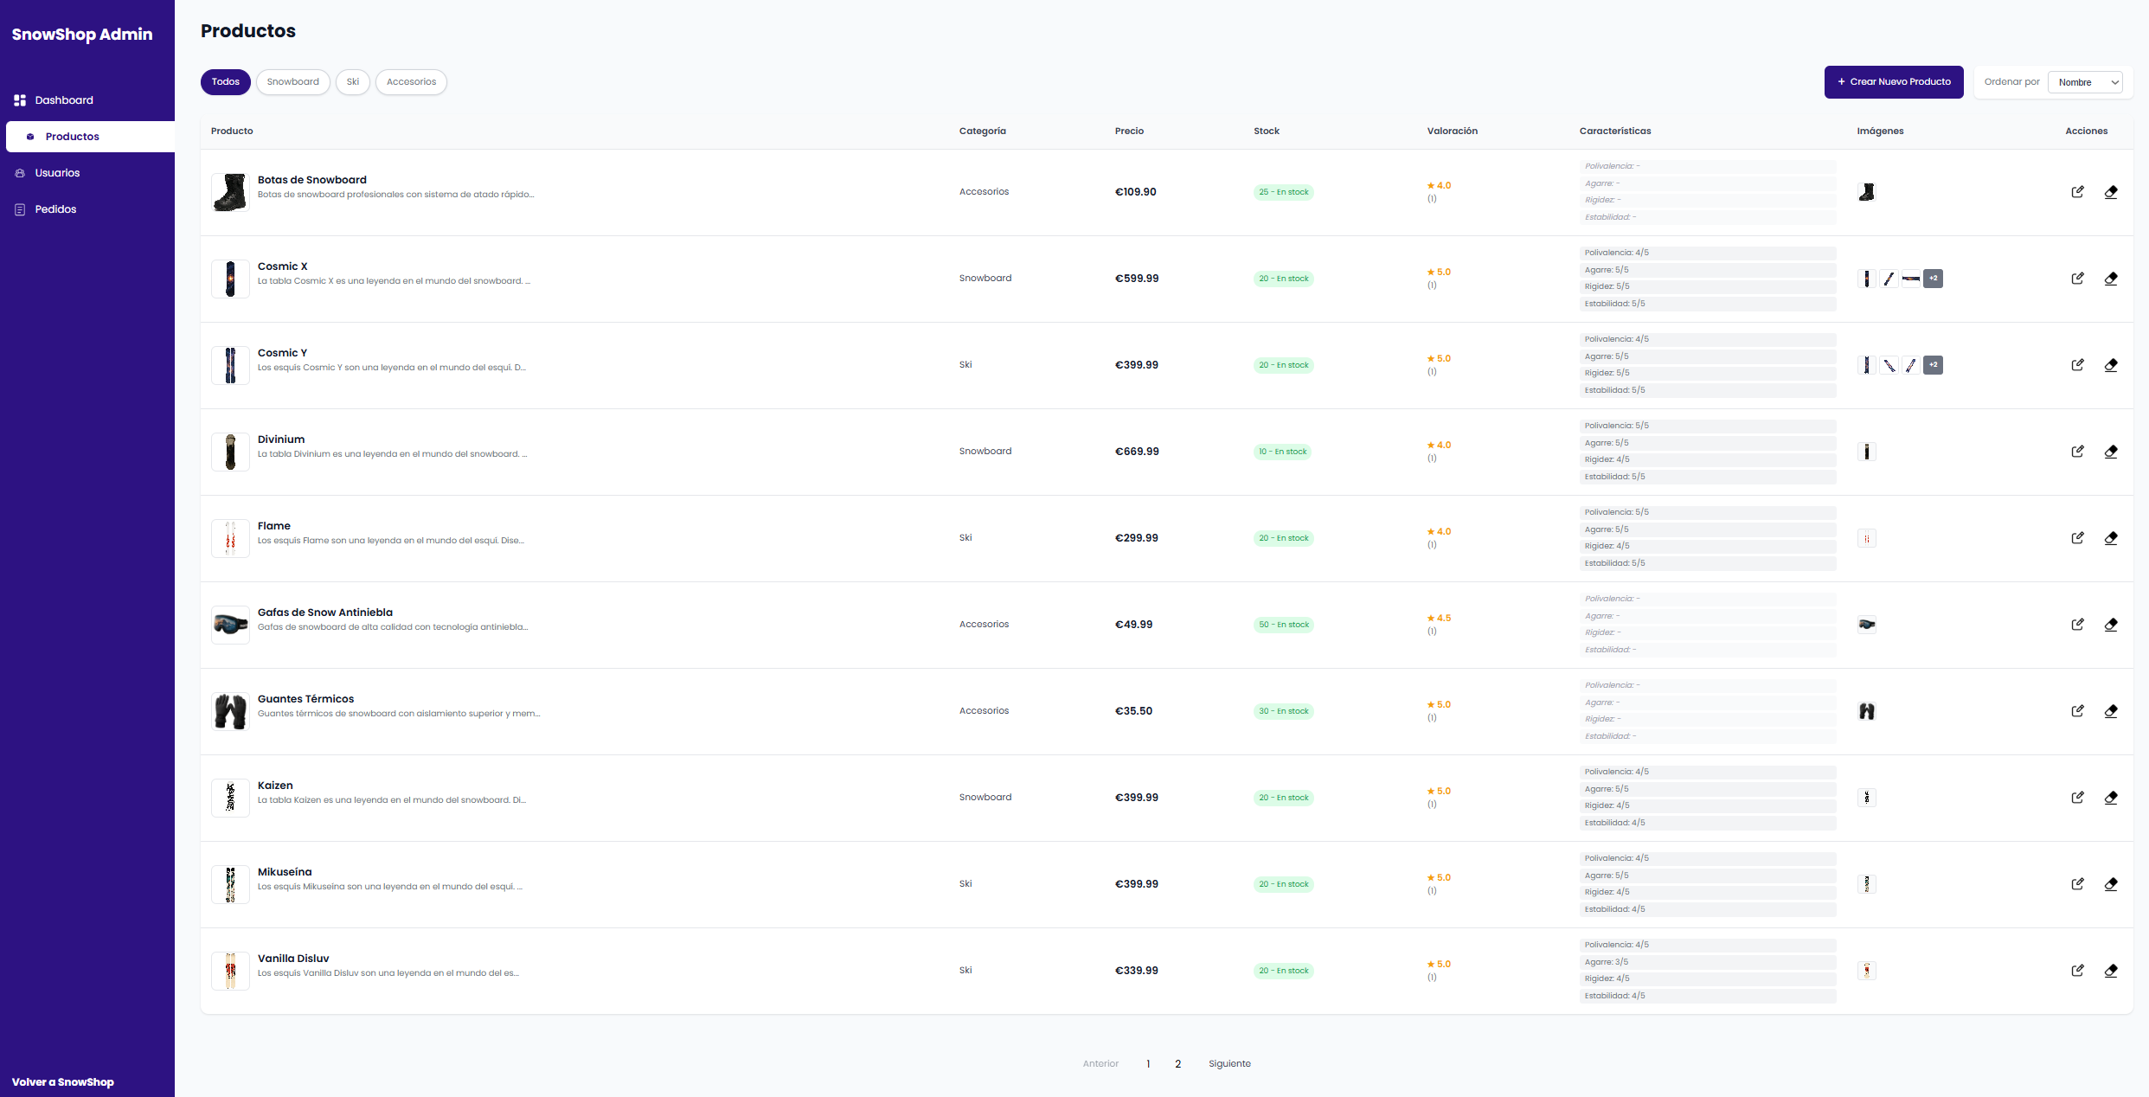
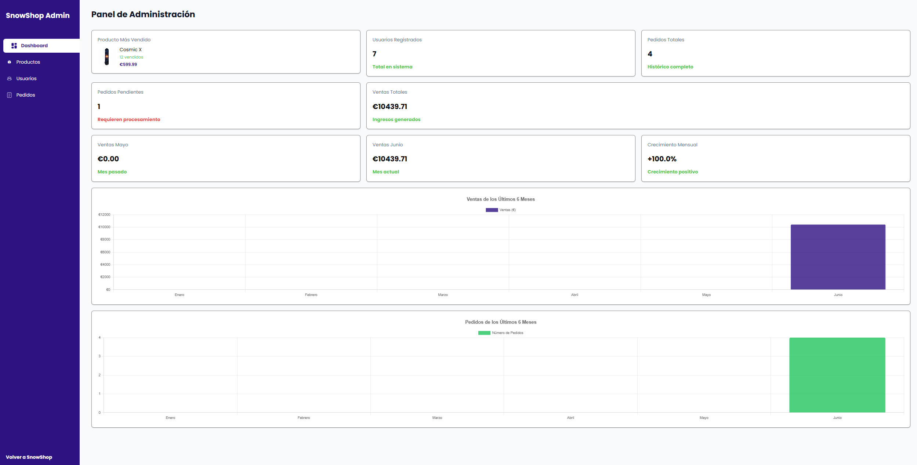

Vista general con métricas clave presentadas en tarjetas: Producto Más Vendido (con imagen y estadísticas), Usuarios Registrados, Pedidos Totales, Pedidos Pendientes, Ventas Totales y datos de ventas mensuales. Incluye dos gráficos de barras: uno para ventas de los últimos 6 meses y otro para pedidos mensuales.

Tabla completa de productos con columnas para imagen, nombre, categoría, precio, stock, valoraciones, características e imágenes. Incluye filtros por categoría (Todos, Snowboard, Esquí, Accesorios), ordenación y botón para crear nuevos productos. Cada fila tiene acciones para editar o eliminar productos.
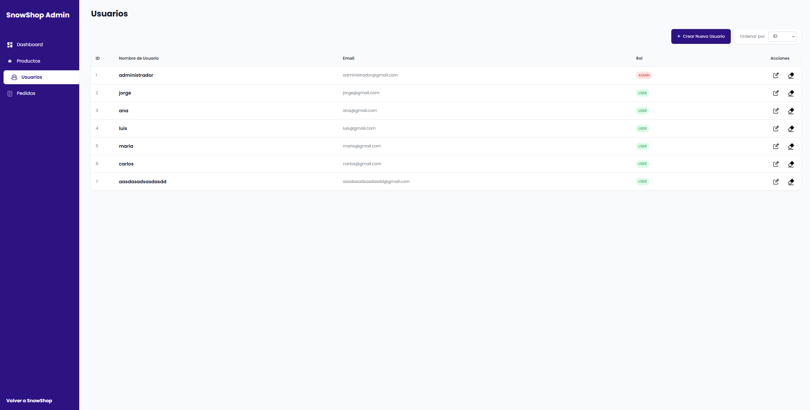
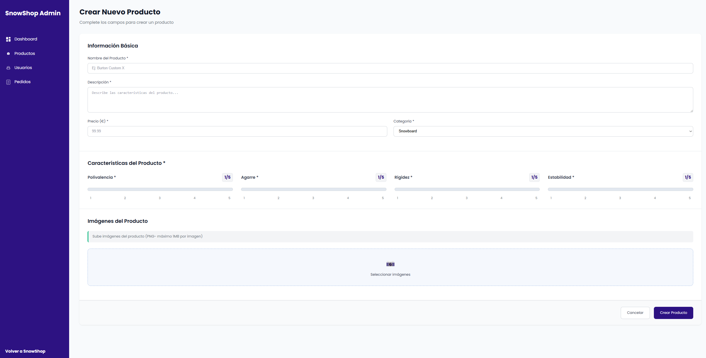

Formulario para crear o editar producto detallado dividido en secciones: Información Básica (nombre, descripción, precio, categoría), Características del Producto (sliders para polivalencia, agarre, rigidez, estabilidad) e Imágenes del Producto. Incluye validaciones.

Tabla con todos los usuarios registrados mostrando ID, nombre, email y rol. Incluye funcionalidades para crear nuevos usuarios y editar/eliminar usuarios existentes. Los roles se distinguen visualmente (ADMIN en rojo, USER en verde).
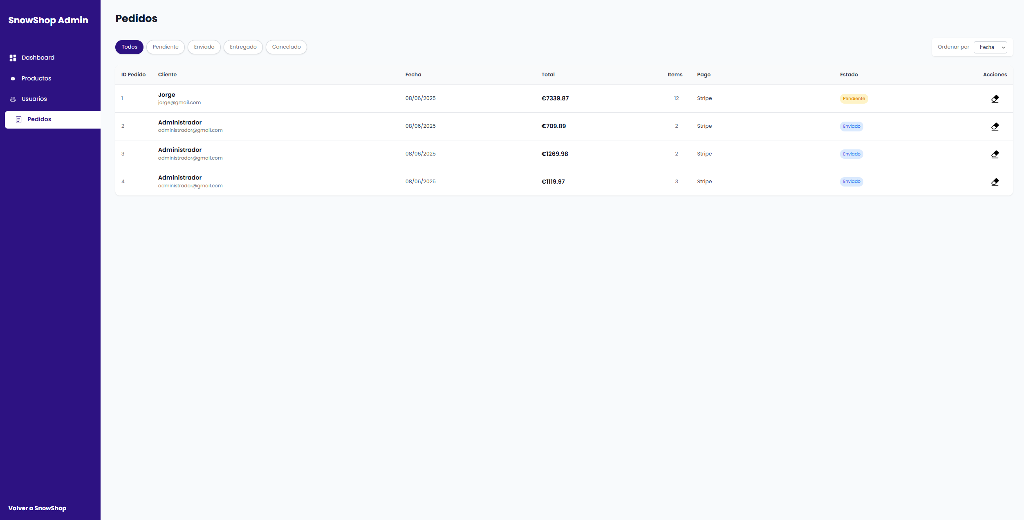
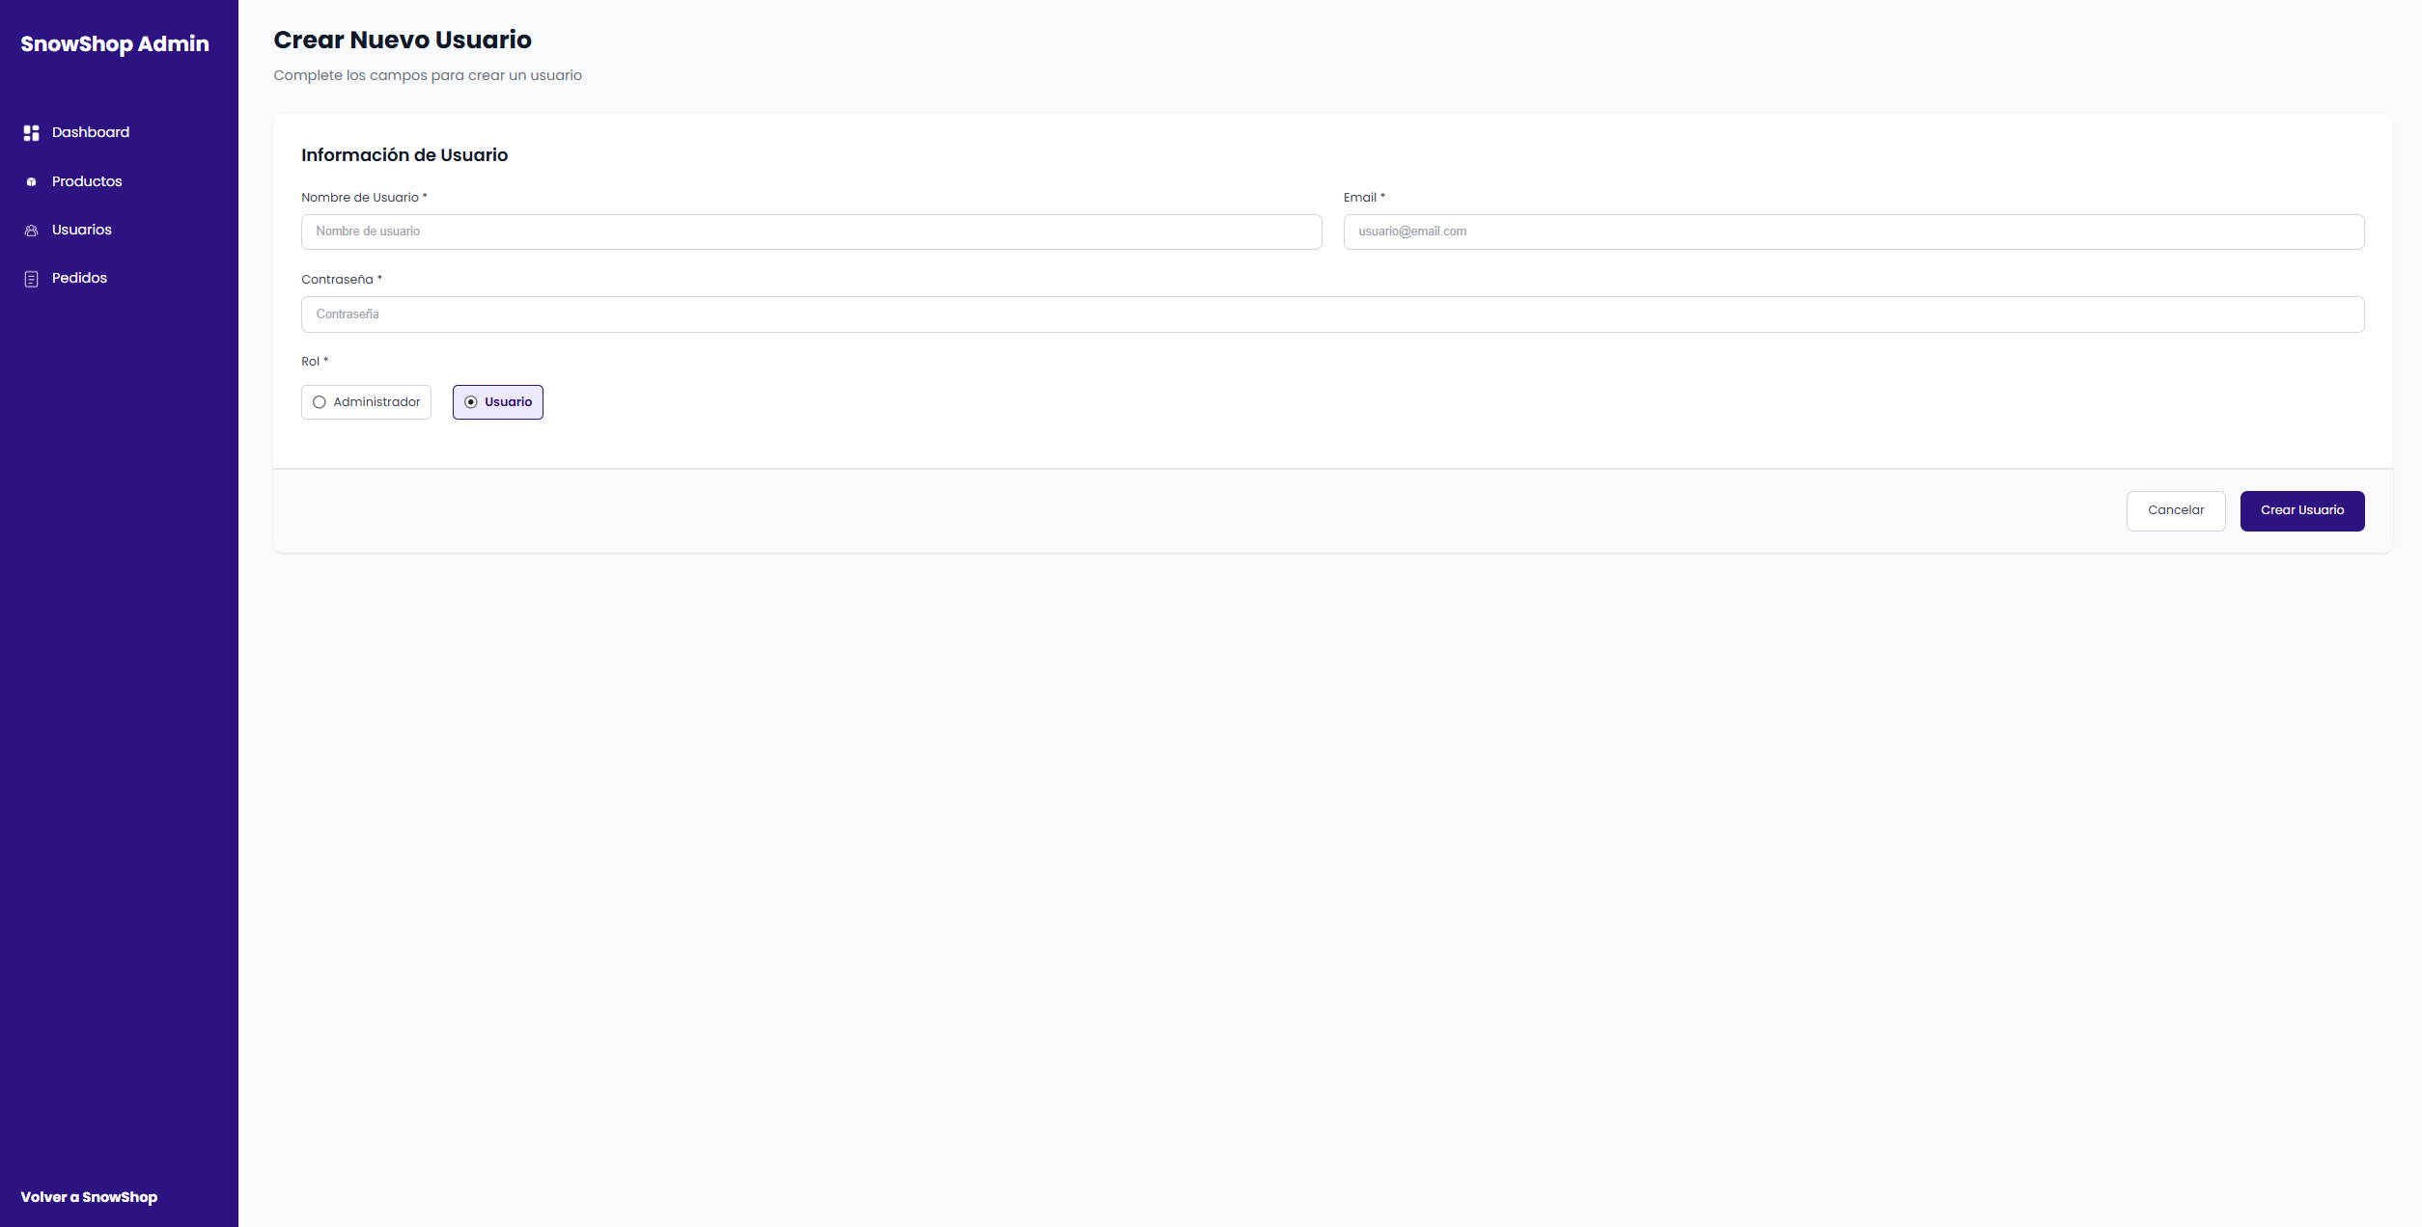

Formulario para editar o crear usuarios con campos para nombre, email, contraseña y selección de rol (Administrador o Usuario).

Vista tabular de todos los pedidos con información del cliente, fecha, total, número de items, método de pago y estado. Incluye filtros por estado (Todos, Pendiente, Enviado, Entregado, Cancelado) y funcionalidades para actualizar el estado de los pedidos.
Todas las vistas mantienen una navegación consistente a través de un header fijo con el logo de SnowShop, menú de navegación principal e iconos (con hovers) para búsqueda, usuario, cerrar sesión, lista de deseos, carrito y panel de administración (cuando aplica).

Viabilidad tecno-económica.

Al plantear el desarrollo de SnowShop, es fundamental evaluar tanto la viabilidad técnica como la económica del proyecto, con el objetivo de valorar si es sostenible, rentable y escalable en un entorno real.
Viabilidad técnica
- El proyecto ha sido desarrollado utilizando tecnologías modernas, de uso libre y ampliamente documentadas, como React, Spring Boot, Stripe, y Cloudinary, lo que reduce significativamente los costes tecnológicos y facilita el mantenimiento.
- Todos los recursos necesarios (editor de código, entorno de desarrollo, librerías y frameworks) son de código abierto o tienen planes gratuitos suficientes para un proyecto de este tipo.
Viabilidad económica
- Al usar herramientas gratuitas (como Vite, GitHub, Cloudinary, Stripe y bases de datos relacionales), los costes directos del desarrollo son prácticamente nulos.
- En un entorno profesional, los únicos costes reales serían los asociados al despliegue (como un servidor, dominio web o almacenamiento a gran escala), aunque estos pueden mantenerse bajos usando proveedores como Vercel, Render o Netlify para el frontend, y servicios en la nube para el backend.
- No se contemplan gastos de personal, ya que el desarrollo fue realizado de forma individual. En caso de ampliarse el equipo en el futuro, habría que considerar costes de contratación o colaboración.
Análisis de riesgos
- En cuanto al despliegue futuro, habría que considerar la escalabilidad si se produjera un gran volumen de usuarios o pedidos.
- Para comprobar el éxito de un ecommerce tenemos la opción de producir contenido orgánico original para redes sociales como Tiktok y Instagram y analizar la reacción de la audiencia, antes de invertir en anuncios de Facebook o Tiktok. Esto elimina los costes iniciales casi por completo.
- Al no haber un mercado completamente Evergreen para productos de deportes de invierno, habría que tener en cuenta un descenso de ventas en épocas de verano.
Beneficios esperados
- Su diseño moderno y su especialización en deportes de invierno la convierten en una opción competitiva frente a plataformas más genéricas.
En conclusión, tanto desde el punto de vista técnico como económico, SnowShop es un proyecto viable, sostenible y con potencial de uso real si se desea implantar en un entorno profesional.

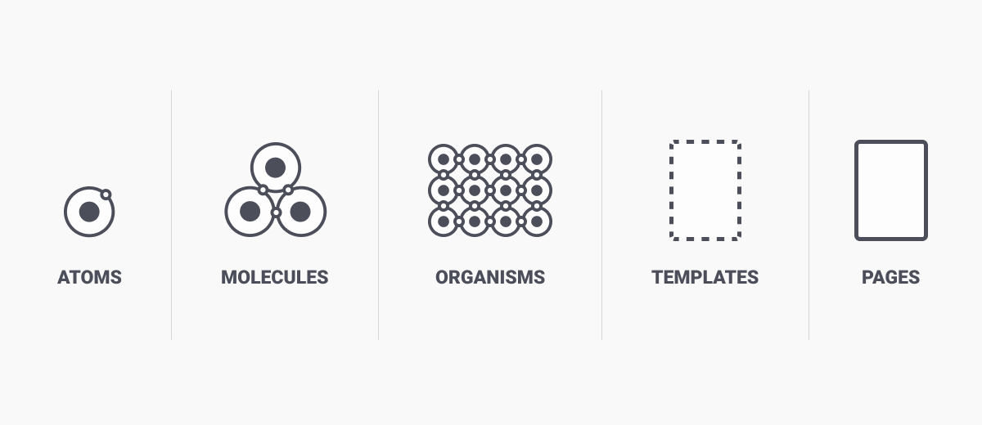
Trabajo futuro.

Existen varias mejorar que se pueden considerar a la hora de mejorar la web.
- Estructura del código: Sería una gran mejorar a futuro estructurar el código del frontend siguiendo el “Atomic Design” (Es algo que he aprendido las últimas semanas en la empresa de prácticas pero no he podido implementar ya que ya había comenzado a trabajar con el proyecto). Este estilo de estructuración consiste en dividir el código en átomos, moléculas, organismos, plantillas y páginas, en lugar de directamente en componentes. Por ejemplo, en lugar de ponerle el mismo estilo a los botones o títulos de todas las páginas en todos los archivos css, existiría un componente reutilizable (átomo en este caso) botón o título, al que se le podrían pasar parámetros como el texto que quieres que muestre, el color etc. Debajo se muestra un esquema para mejor entendimiento:

Esto facilitaría la reutilización, mantenimiento, escalabilidad y entendimiento del código por el resto del personal enormemente.
- Datos y estadísticas: Snowshop ya cuenta con un panel de estadísticas, pero para un ecommerce funcional es muy interesante tener una cantidad enorme de ellas, incluso seguir el recorrido que los usuarios hacen por toda la página, cuanto tardan en comprar, en que momento abandonan la web, etc.
- Correos de seguimiento y newsletter: Sería interesante añadir una newsletter para consolidar clientes recurrentes y correo de agradecimiento por el pedido, para que los usuarios no se arrepientan de su compra. Además de correos de seguimiento de los envíos.

Conclusiones.

Durante el desarrollo de SnowShop, se lograron la mayoría de los objetivos planteados desde el inicio. El proyecto ha dado como resultado una tienda online moderna, funcional y especializada exclusivamente en deportes de invierno. Su diseño minimalista, la estructura clara del catálogo y la comodidad en la navegación han permitido crear una experiencia de usuario fluida y agradable.
El enfoque del proyecto fue demasiado ambicioso desde un principio, por lo que se sufrió para poder acabarlo a tiempo. Por este motivo, también hubo ciertos aspectos que no se pudieron implementar por razones de tiempo o porque excedían el alcance inicial del proyecto. Algunas de estas ideas se contemplan como posibles mejoras a futuro, entre las cuales destacan:
- Reestructuración del frontend con Atomic Design: aplicar este enfoque permitiría una mejor organización del código, facilitando la reutilización de componentes, el mantenimiento y la escalabilidad del proyecto. Es una técnica que aprendí recientemente durante mis prácticas en empresa, pero que no pude aplicar en este proyecto por cuestiones de tiempo.
- Ampliación del panel de estadísticas: aunque SnowShop ya cuenta con un dashboard básico, se podría mejorar incorporando más métricas sobre el comportamiento del usuario, como tiempos de navegación, abandono de carrito, rutas seguidas dentro de la web, etc.
- Sistema de newsletters y correos automáticos: se podría añadir un sistema de correos de seguimiento de pedidos, correos de agradecimiento y suscripciones a newsletters para fidelizar a los clientes y mantenerlos informados sobre novedades o promociones.
En resumen, SnowShop es un proyecto sólido que cumple con sus objetivos principales: ofrecer una experiencia de compra moderna, especializada y agradable. Gracias a su base técnica y diseño centrado en el usuario, tiene un gran potencial para seguir creciendo y adaptarse a las necesidades reales de un comercio electrónico profesional.

Biblioteca de recursos web y referencias.

Recursos web que se consultaron durante el desarrollo del proyecto:
- Cursos y guías:
https://www.youtube.com/watch?v=7iobxzd_2wY&list=PLUofhDIg_38q4D0xNWp7FEHOTcZhjWJ29
https://stackoverflow.com
https://stripe.com/es/resources/more/payment-gateway-testing-a-how-to-guide-for-businesses
https://manz.dev
https://developer.mozilla.org/en-US/docs/Web/API/Fetch_API/Using_Fetch
https://jwt.io/introduction
- Inspiración:
https://www.glisshop.es
https://www.blue-tomato.com/es-ES/
- Manejo de imágenes en la nube:
www.cloudinary.com
- Diseño:
https://www.figma.com/design/k37Bx0KMPmEdPOX5kyQrAh/ProyectoDAW?node-id=0-1&t=syFNfJKtg7QmQYtW-1
- Imagen Atomic Design:
https://snowball.digital/blog/intro-to-atomic-design

Anexos.

Consultar la carpeta de Documentación/Imágenes para visualizar con mayor calidad todas las imágenes aquí presentadas.

